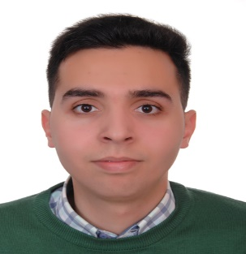

KARABILA Mohamed  
22 ans  
Hay arrid 03 rue 166 nr :74 NADOR Élève ingénieur Génie Informatique  
Téléphone : (+212)643207443   
Mail : med.karabila@gmail.com

**FORMATION**

2015-2018 : Cycle ingénieur d’Etat Génie Informatique École nationale des sciences appliquées d'Oujda

2012-2015 : Classes préparatoires aux grandes écoles Oujda Math SUP – Math SPE (option MP)

2011-2012 : Baccalauréat série Sciences Mathématiques A

**EXPERIENCE PROFESSIONNELLE**

Juillet 2016  Stage d’initiative à la société Bagdys agence web

Le thème : Développement d’une application web (gestion de véhicule et parc)

Mai 2017 Réalisation d’une application de gestion de contact téléphonique

Juin 2017 Réalisation d’un projet PFA : Développement d’une plateforme e-learning à base des agents

**COMPETENCES TECHNIQUE**

Programmation : JAVA/JEE (Spring 4 MVC, Hibernate 4, EJB 3.x, JAX-RS 2.0), C/C++, SQL, PL/SQL, C#/.NET

Développement Web : HTML 5/ CSS 3, PHP 5, JavaScript/jQuery

Développement Mobile : Android

Base de données : MySQL

Langages de modélisation : UML 2.0

Méthodes Agile: Scrum, XP

IDE: Eclipse/STS (Spring Tools Suite), Visual studio, Android Studio, intelliJ Idea

**COMPETENCES LINGUISTIQUES**

Langues : Français (lu, parlé & écrit) Anglais (lu, parlé & écrit) Arabe (maternelle)

**CENTRES D’INTERET**

Sports                  Football, Vélo, Tennis

Divers Téléspectateur, Cinéphile